Entraînement à l’oral | La chronophotographie (2de)  Devoir-Maison à envoyer au plus tard le  ……../……../………

De nos jours, les smartphones sont équipés d’un objectif photographique performant permettant de prendre plusieurs photographies successives très rapidement tant que l’utilisateur maintient le doigt appuyé sur le déclencheur : c’est le mode rafale. Le principe de ce mode de capture de photographies existe depuis la fin du XIXème siècle.

Doc 1. Étienne-Jules Marey (1830-1904) | Doc 2. Le fusil et appareil photographique
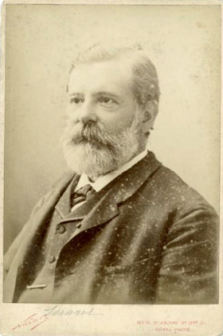  Étienne-Jules Marey est un scientifique français. Il est l’inventeur de la chronophotographie.  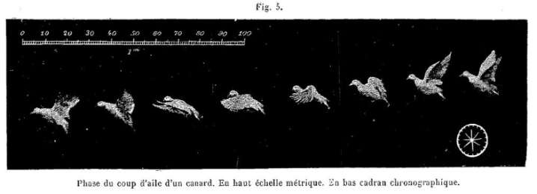  Lors d’une conférence faite au conservatoire national des arts et métiers en 1899, Étienne-Jules Marey explique que « la chronophotographie, c’est l’application de la photographie instantanée à l’étude du mouvement ; elle permet à l’œil humain d’en voir les phases qu’il ne pouvait percevoir directement ; et qu’elle conduit encore à opérer la reconstitution du mouvement qu’elle a d’abord décomposé. » | « La Nature : Revue des sciences  vol. 18 nº 464, 22 avril 1882, pp. 326–330  Étienne-Jules Marey  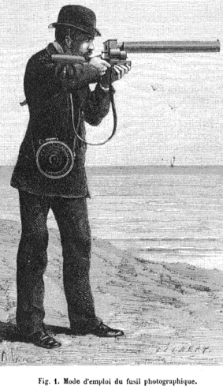  […] Je réussis à construire, dans les dimensions d’un fusil de chasse, un appareil qui photographie douze fois par seconde l’objet que l’on vise. Le canon de ce fusil est un tube qui contient un objectif photographique. En arrière, et solidement montée sur la crosse, est une large culasse cylindrique dans laquelle est contenu un rouage d’horlogerie dont le barillet se voit extérieurement. Quand on presse la détente du fusil, le rouage se met en marche et imprime aux différentes pièces de l’instrument le mouvement nécessaire. Un axe central, qui fait douze tours par seconde, commande toutes les pièces de l’appareil  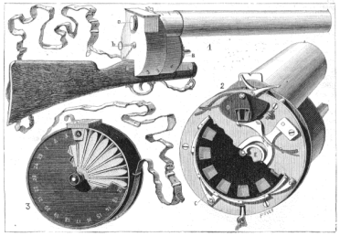
Doc 3. Chronophotographie de 1991 | Doc 4. Chronophotographie du XXIème siècle
Étude du saut à la perche par E-J Marey.  Saut à la perche, 1890-1891  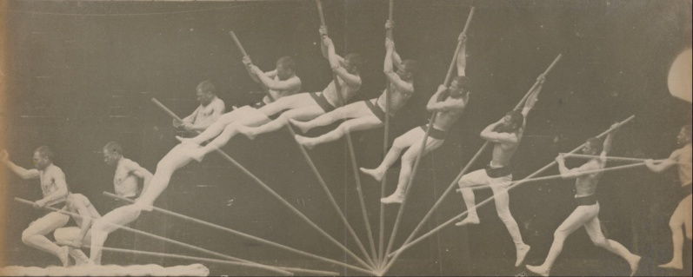 | Chronophotographie d’un saut de Kelly Clark prise par Tom Zikas.  Extrait de: www.espn.com  L'intervalle de temps entre deux prises de vue correspondant à deux positions successives de la snowboardeuse est égal à 125 ms.  La hauteur de son saut est de 6,4 m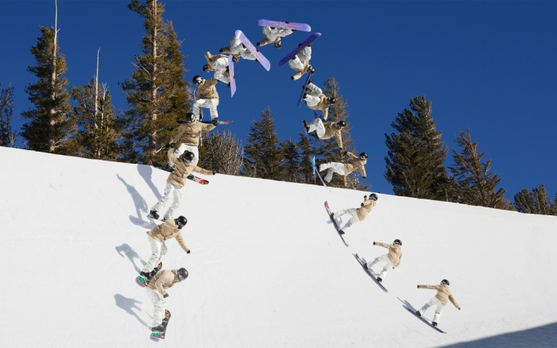
Doc 5. Utilisation d’audacity
- Installer Audacity si vous ne l’avez pas https://www.audacityteam.org/download/
- Installer Lame si vous voulez enregistrer vos fichiers en mp3 https://sourceforge.net/projects/lame/files/lame/
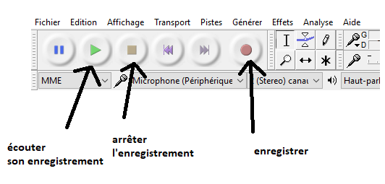
Pour enregistrer votre travail :
- Fichier/exporter l’audio
- Enregistrer votre fichier en MP3

Votre travail : Par groupe de 4 personnes

A l’aide des documents, expliquez le principe de la chronophotographie. Pourquoi permet–elle d’étudier les mouvements ? Est-il possible de déterminer la vitesse en un point de la trajectoire du gymnaste ? De la snowboardeuse ? Si oui, expliquez votre démarche pour la 2ème position de la chronophotographie. Si non, expliquez ce qui manque pour aboutir au résultat.

Votre explication orale, d’une durée comprise entre 2 minutes et 4 minutes, sera enregistrée sur un support audio (audacity par exemple) et envoyée par mail à votre professeur.

